 | Le petit rapport'eure  Le journal de la section  de l'Eure  Journal d'information des Finances Publiques - CGT Finances Publiques  cgt.ddfip27@dgfip.finances.gouv.fr  Site internet : http://www.financespubliques.cgt.fr/27/ | 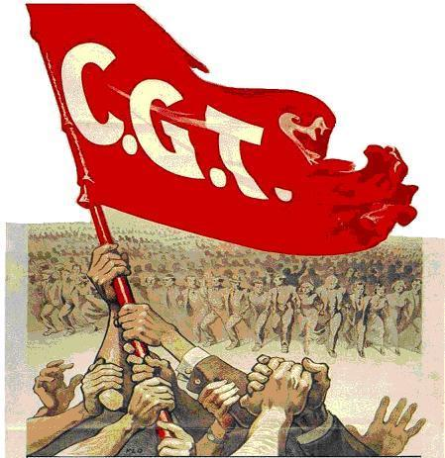
N° 30 | Après le 22 mars, on continue ! | Avril 2018

Boycott par la CGT FP 27 du CTL du 10 avril :
A l'instar des groupes de travail nationaux boycottés par les OS à compter de ce jour, seule la CGT FP 27 a décidé de boycotter le second comité technique local (CTL) du 10 avril. Les OS du département avaient pourtant boycotté la première convocation au regard du contexte actuel. Il est inconcevable d'y participer aujourd'hui, la situation restant inchangée. Notre initiative est loin d'être isolée puisque d'autres départements ont fait le choix, en intersyndicale, du boycott (DRFIP Paris le 3 avril, DDFIP Hautes- Pyrénées le 9 avril, DDFIP Val de Marne le 29 mars…).
En effet, il nous a paru primordial de montrer à notre direction notre désapprobation concernant les propositions gouvernementales sur le démantèlement de la fonction publique et de la DGFIP.
En premier lieu, le gouvernement souhaite s'attaquer au statut de la fonction publique par le recrutement accru de contractuels, par la mise en place du salaire au mérite et par des « départs volontaires ».

Quelles déclinaisons de CAP 2022 pour la DGFIP ?
Le DG a annoncé aux OS un certain nombre de mesures propices aux 18000 suppressions d'emplois prévues dans les 4 ans.
- Transformation de la DGFIP (administration centrale à réseau déconcentré) sous le format d'agence
- La création d'agences comptables dans les collectivités et le développement des services facturiers dans la sphère territoriale qui mettront directement fin à l'existence des trésoreries
- La centralisation du recouvrement tant de l'impôt que des cotisations sociales par un seul opérateur qui pourrait être les URSSAF
- Paiements en numéraire transférés à la Poste
- Transfert des missions du cadastre vers l'IGN et privatisation des levers
- Contrôle fiscal refondu vers une simple activité de conseil pour les entreprises de bonne foi (droit à l'erreur)
- Intégration de la DGFIP dans les maisons de service au public
- Disparition des SIP programmée avec la mise en place du PAS et la fin de la TH
- Fusion absorption des plus petites directions
- Gestion des personnels sous la responsabilité des préfets

Le DG a rappelé également que les restructurations liées aux ASR se poursuivront. Ajoutons à cela les règles de mutation qui sont en cours d'élaboration dans l'unique but de favoriser les restructurations et la mobilité, le démantèlement des services RH locaux, la cible d'un seul SPF par département à l'horizon 2020.

A l'initiative de la CGT FP 27 et avec la participation de Solidaires, une campagne d'HMI s'est déroulée en mars, ces dernières ont mis en évidence l'inquiétude des personnels quant à leur avenir professionnel. Cette inquiétude a été transformée en une puissante journée de grève à la DGFIP ce 22 mars.
Sans ignorer les contraintes financières de chacun, seule une action massive de tous les agents est susceptible de modifier les projets concernant la DGFIP. C'est bien notre avenir qu'il s'agit de défendre !

Pour cela, la CGT FP 27 est favorable à toutes les modalités d'action au sein de notre département pour décider au plus tôt d'une mobilisation de l'ensemble des services de la DDFIP, quelle que soit sa forme : (grève, blocage de sites avec informations auprès du public et des médias).

